17- Word 2010 Ekle Sekmesi (Ekran Görüntüsü) Uygulamaları
- Masaüstü simgelerinden bir kaçını ekran görüntüsü olarak alınız.
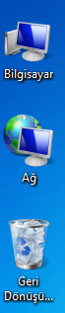
- Bilgisayarım penceresinin tamamının (tüm pencerenin) ekran görüntüsünü alınız.
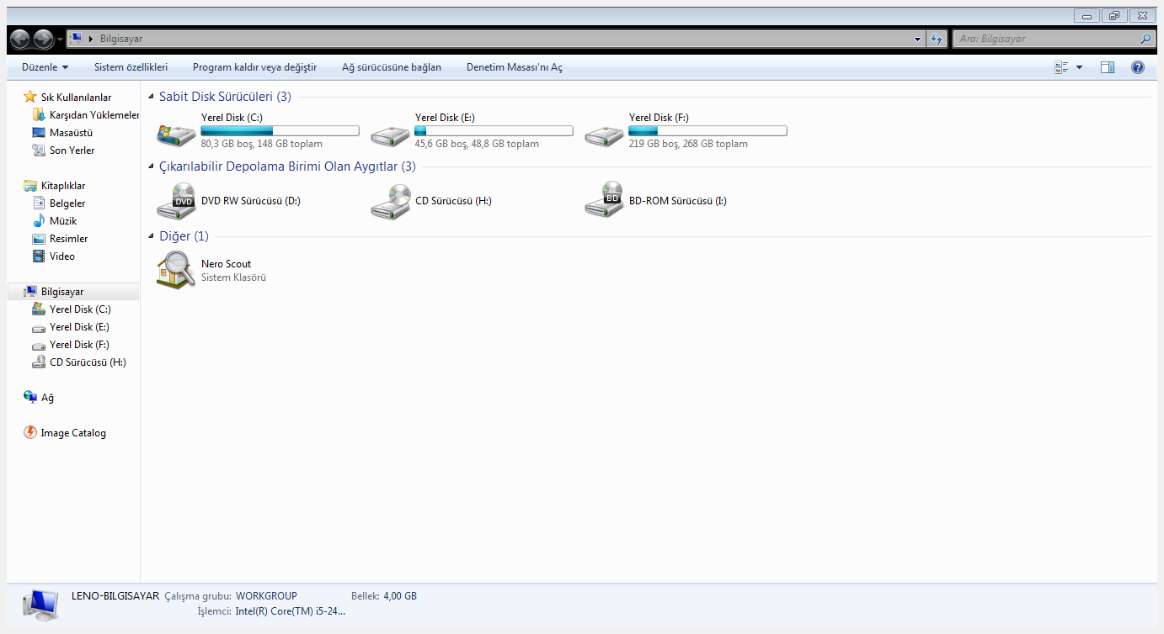
- Yerel Disk C: sürücüsünün resmini alınız.
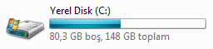
- Google sitesinin görüntüsünü tarayıcı penceresi ile birlikte ekran görüntüsü olarak alınız.
